第2章 解析函数 (作业3)
一、选择题：
1．下列命题中，正确的是( )
（A）设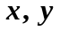为实数，则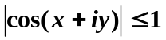.
（B）若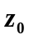是函数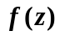的奇点，则在点不可导.
（C）若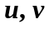在区域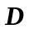内满足柯西-黎曼方程，则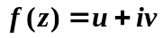在内解析.
（D）若在区域内解析，则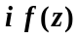在内也解析.
2．下列等式中，对任意复数z不成立的等式是（ ）
（A）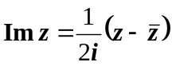 （B）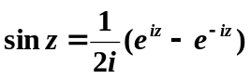
（C）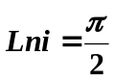 （D）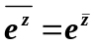
3．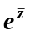在复平面上( )
（A）无可导点. （B）有可导点，但不解析.
（C）有可导点，且在可导点集上解析. （D）处处解析.
4．设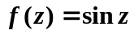，则下列命题中，不正确的是( ).
（A）在复平面上处处解析. （B）以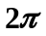为周期.
（C）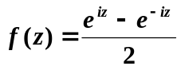 . （D）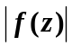是无界的.
5．设为任意实数，则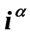( )
（A）无定义 （B）等于1
（C）是复数，其实部等于1 （D）是复数，其模等于1
6．下列数中，为实数的是( ).
（A）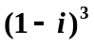 （B）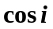 （C）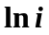 （D）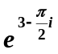
7．设是复数，则( )
（A）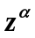在复平面上处处解析 （B）的模为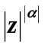
（C）一般是多值函数 （D）的辐角为的辐角的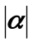倍
8. 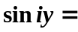（ ）。
(A)sh y (B) –shy (C)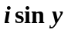 (D) 以上结论都不正确
9 下列函数中，不解析的函数是（ ）
（A）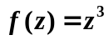 （B）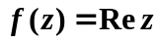 （C）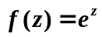 （D）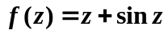
二、填空题
1．复数的模为 .
2．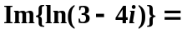 .
3．方程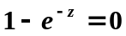的全部解为 .
4. （1）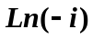的主值为 ；（2）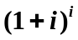的主值是 .
5. 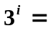 .
6. 方程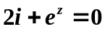的解集为_____________.
7. 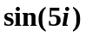的实部为 ，虚部为 ，辅角主值为 。
三、计算与证明题
1、（1）找出方程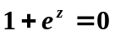的全部解; （2）找出方程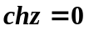的全部解.

2、证明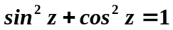.

3、说明当t为复数时，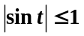和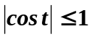不成立。

4、求函数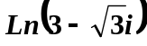的值及其主值。

5、求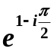和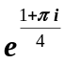的值。

6、已知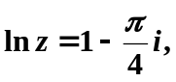求的值。

